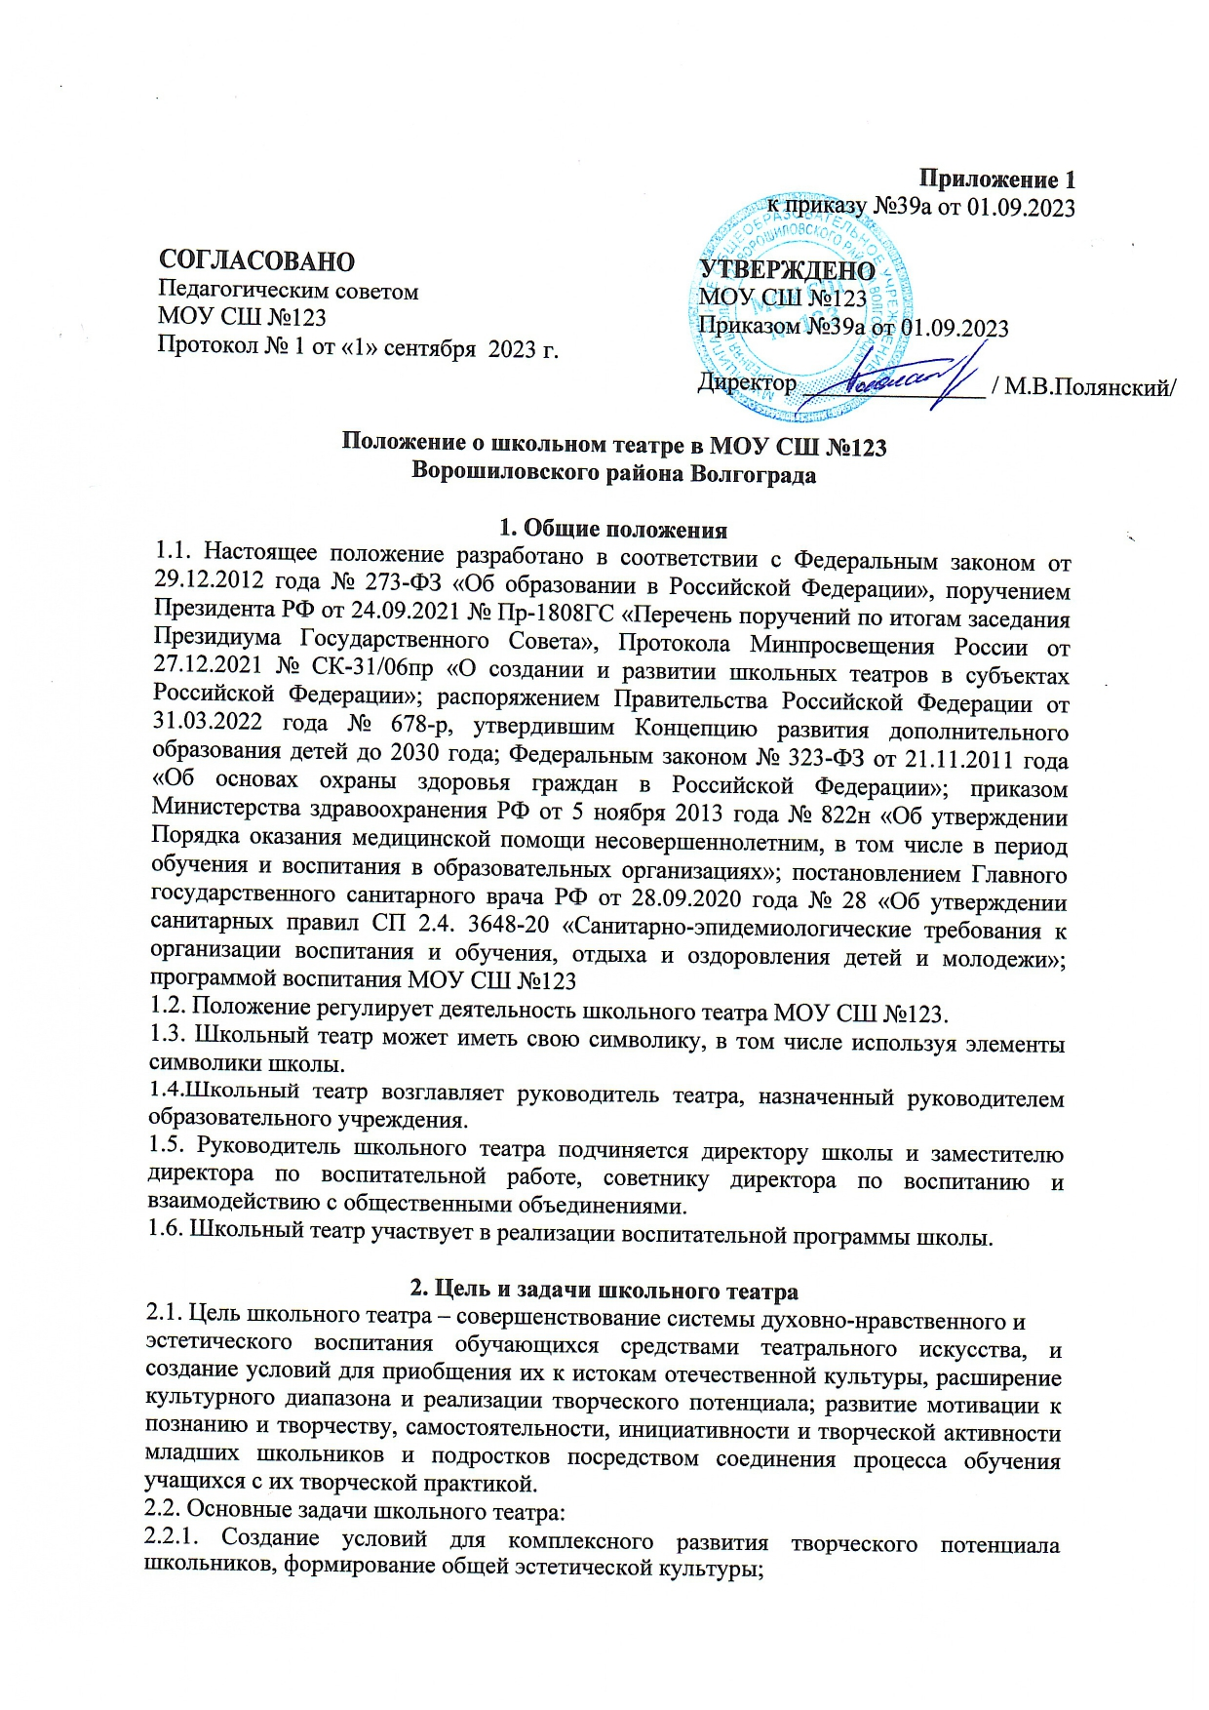2.2.2. Оказание помощи обучающимся в самовыражении и самопрезентации;

2.2.3. Организация культурно-массовых мероприятий, постановка и показ учебных

спектаклей, концертных программ, творческих мастерских по различным дисциплинам, выполнение индивидуальных проектов обучающихся;

2.2.4. Организация внеурочной деятельности обучающихся;

2.2.5. Предоставление обучающимся возможности обучения актерскому мастерству, сценической речи;

2.2.6. Организация досуга школьников в рамках содержательного общения;

2.2.7. Закрепление знаний и практических навыков, получаемых обучающимися в ходе

образовательного процесса по формированию ключевых компетенций: умений учиться, сотрудничать и работать с информацией;

2.2.8. Продвижение традиционных ценностей, патриотическое воспитание театральными средствами;

2.2.9. Осуществление сотрудничества с другими творческими объединениями образовательных организаций, и организаций культуры, в том числе в рамках сетевого взаимодействия.

**3. Организация деятельности школьного театра**

3.1. Школьный театр функционирует в течение всего учебного года.

3.2. Деятельность школьного театра организуется в формах учебных занятий – групповых и индивидуальных, тренингов, творческих мастерских, индивидуальных проектов, спектаклей, концертов, постановок, проектов, социальных практик.

3.3. Занятия в школьном театре проводятся: зона рекреации, кабинет музыки.

3.4. Возраст участников школьного театра: от 7 до 16 лет.

3.5. Занятия в школьном театре проводятся по группам или всем составом, а также

индивидуально.

3.5.1. Предельная наполняемость групп не более 15 человек.

3.5.2. Группы обучающихся могут быть одновозрастными и разновозрастными.

3.6. Продолжительность и периодичность занятий в школьном театре определяются

учебным планом соответствующей образовательной программы, и расписанием занятий (графиком).

3.7. В работе школьного театра, при наличии условий и согласования руководителя

театра (ответственного педагога), могут участвовать совместно с детьми их родители

(законные представители), а также педагогические работники без включения в основной состав.

3.8. Содержание деятельности школьного театра определяется соответствующей

образовательной программой, реализуемой в театре. Рабочая программа, реализуемая в

школьном театре, разрабатывается педагогическими работниками по запросам участников образовательных отношений, с учетом национально-культурных традиций и мероприятий, проводимых на различных уровнях, и утверждается приказом директора.

3.9. Педагог, реализующий рабочую программу на базе школьного театра, выбирает по своему усмотрению образовательные технологии и методы, направленные на достижение запланированных личностных, метапредметных и предметных результатов обучающихся.

3.10. Учет образовательных достижений обучающихся в школьном театре производится в портфолио обучающихся либо через отчет руководителя школьного театра.

3.11. Руководителем школьного театра назначается педагог в соответствии с приказом

МОУ СШ №123 Ворошиловского района Волгограда.

**4. Участники образовательных отношений, их права и обязанности.**

4.1. Участниками образовательных отношений в школьном театре являются обучающиеся школы, педагогический работник, родители (законные представители).

4.2. Прием в школьный театр осуществляется по результатам индивидуального отбора детей из числа обучающихся школы с учетом их творческих и физиологических данных.

4.3. Права и обязанности детей, родителей (законных представителей), педагогического работника определяются уставом учреждения, Правилами внутреннего распорядка для учащихся и иными предусмотренными уставом актами.

4.4. Отношения детей и персонала учреждения строятся на основе сотрудничества,

уважения личности ребенка и предоставления ему свободы развития в соответствии с

индивидуальными особенностями, но с обязательным соблюдением расписания занятий и правил внутреннего распорядка.

4.5. Права и обязанности работников учреждения определяются законодательством Российской Федерации, уставом учреждения и трудовым договором.

4.6. Все участники образовательных отношений обязаны уважительно относиться друг к другу; бережно относиться к имуществу образовательного учреждения.

4.7. Учащиеся обязаны регулярно посещать занятия в школьном театре.

4.8. Родители (законные представители) учащихся обязаны создавать им необходимые условия для успешного освоения детьми учебных программ, реализуемых в школьном театре.

4.9. Педагог имеет право самостоятельно выбирать и использовать методики обучения

и воспитания.

4.10. Руководитель школьного учебного театра планирует, организует и контролирует

образовательный процесс, отвечают за качество и эффективность работы школьного театра, несёт ответственность за реализацию общеразвивающей программы в соответствии с планом и графиком процесса внеурочной деятельности (графиком).

4.11. Руководитель школьного театра несет ответственность за жизнь и здоровье детей во время образовательного процесса, за соблюдение норм пожарной безопасности, техники безопасности, иные действия, предусмотренные трудовым договором, законодательством.

5. **Ответственность**

5.1. Участники образовательных отношений в школьном театре несут ответственность в соответствии с действующим законодательством Российской Федерации.

**6. Порядок приема в школьный театр**

6.1. Прием в школьный театр осуществляется по результатам индивидуального отбора

детей из числа обучающихся школы с учетом их творческих и физиологических данных.

6.2. Основанием для приема в школьный театр является заявление в установленной форм родителей (законных представителей) для обучающихся в возрасте от 7 до 14 лет.

Обучающиеся в возрасте от 15 до 16 лет могут подать заявление самостоятельно

6.3. Основаниями для отказа в приеме документов являются:

6.3.1. Отсутствие необходимых сведений в заявлении о приеме в школьный театр

6.3.2. Превышение предельной численности участников кружка школьного театра,

установленной настоящим положением.

6.3.3. Отсутствие в заявлении о приеме в школьный театр подписи заявителя или его

уполномоченного представителя.

6.4. Прием в школьный театр осуществляется ежегодно до 15 сентября, а также в течение учебного года, если не достигнута предельная численность участников школьного театра.

6.5. Занятия в школьном театре проводятся согласно расписанию (графику), утвержденному директором школы, а также с соблюдением всех санитарноэпидемиологических требований.

7. **Контроль за деятельностью школьного театра**

7.1. Общее руководство и контроль за деятельностью школьного театра осуществляет

администрация МОУ СШ№123.

7.2. Непосредственное руководство школьным театром осуществляет его руководитель.

7.3. В целях обеспечения деятельности школьного театра его руководитель:

7.3.1.Участвует в разработке образовательных программ, реализуемых в школьном театре;

7.3.2. Ведет регулярную творческую и учебно-воспитательную деятельность на основе

учебного плана образовательной программы;

7.3.3. Разрабатывает расписание занятий (график) школьного театра;

7.3.4. Формирует репертуар с учетом актуальности, тематической направленности,

мероприятий, проводимых на общефедеральном, региональном и муниципальном

уровнях;

7.3.5. Готовит выступления, спектакли, обеспечивает участие обучающихся в конкурсах, смотрах и культурно-массовых мероприятий;

7.3.6. Представляет отчеты о результатах деятельности школьного театра за отчетные

периоды.

**8. Материально-техническая база школьного театра.**

8.1. Помещения для работы школьного театра, а также необходимое оборудование,

инвентарь и материалы предоставляются МОУ СШ№123.

8.2. Руководитель школьного театра несет ответственность за сохранность предоставленных материальных ценностей, соблюдение установленного порядка и

режима работы школы.

**9. Заключительные положения**

9.1. Настоящее положение вступает в силу с даты утверждения его приказом директора

школы.

9.2. Срок действия положения не ограничен.

9.3. По мере необходимости в настоящее положение могут быть внесены изменения